故障名称 | 里程表不走
车 型 | 天然气车
故障现象：车辆行驶时里程表不走
分析过程：里程系统由3个部分组成，里程表、里程传感器、电缆连接线。里程表后有4个插头，分别是A、B、C、D。A插头上有5根线分别是A/1 30006、A/2 58300、A/3 16000、A/5 31000、A/6 31000，B插头上有4根线连接里程传感器，L电源线、B地线、K\C信号线，C插头上1根线59101,D插头上一根线16503去ECU
检查过程：检查里程表后A、B、C、D四个插头，检查电缆连接头，检查里程表、传感器。
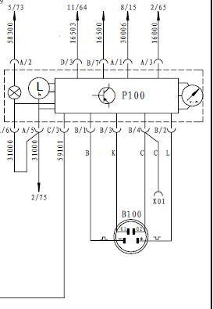
车辆故障案例分析

